Муниципальное общеобразовательное учреждение
средняя общеобразовательная школа с.Царевщина

«Развитие творческих способностей учащихся во внеурочной деятельности»

Учителя технологии
МОУ СОШ с.Царевщина
Салиной Светланы Александровны

В каждом ребенке дремлет птица,
которую нужно разбудить для полета.
Творчество – вот имя этой птицы!
В.А.Сухомлинский
Наше время - это время перемен. Сейчас России нужны люди, способные принимать нестандартные решения, умеющие творчески мыслить. Поэтому развитие творческих способностей учащихся является важнейшей задачей современной школы.
Этот процесс пронизывает все этапы развития личности ребенка, пробуждает инициативность и самостоятельность, привычку к свободному самовыражению и уверенность в себе. Таким образом, творческая деятельность должна выступать таким же объектом усвоения, как знания, умения, навыки по учебным дисциплинам.
Большие возможности для реализации творческого потенциала ребенка дает внеурочная деятельность, с опорой на традиционные и нетрадиционные методы воспитания и обучения, а так же на собственное творчество педагога.
На протяжении многих лет, я организую работу кружка «Фантазия» для учащихся среднего звена. Основной целью своей педагогической деятельности, считаю, создание условий для развития художественно-творческих способностей детей посредством приобщения их к различным видам декоративно-прикладного творчества.
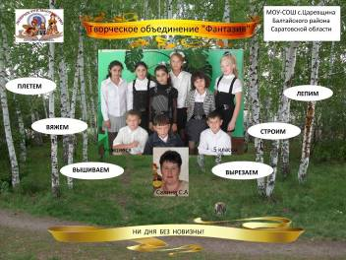
За многие годы работы, программа кружка менялась не один раз, ориентируясь на интересы и потребности учащихся, основываясь на их личном опыте. Но основной задачей оставалась отработка практических навыков и умений по изготовлению декоративных предметов из соленого теста. Мы вместе с детьми шли от проекта к проекту.
Моя работа всецело построена на педагогики сотрудничества – это направление, основанное на демократических принципах, равноправной субъектной позиции участников целостного педагогического процесса, их взаимодействии, сотворчестве, совместной коллективной деятельности, направленное на всестороннее развитие и саморазвитие личности детей.
Это идея свободного выбора ребенком способов и сроков работы, идея коллективного творческого воспитания, идея творческого производительного труда. Отношения с учениками ориентированы на то, чтобы вовлечь их в творческую самостоятельную познавательную деятельность. Отсюда лозунг: «Учение без принуждения».
Работаем за «круглым столом», это создает условия для совместной деятельности в непринужденной обстановке и общения.

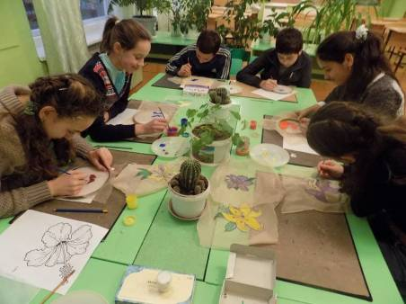
Психологи давно пришли к мнению, что все дети обладают самыми разнообразными творческими способностями. Творческие потенциалы заложены и существуют в каждом человеке. При благоприятных условиях каждый ребёнок может проявить себя. Моя задача состоит в том, чтобы выявить и развить эти способности в доступной и интересной деятельности.
Известный педагог И.П. Волков в своё время высказал своё мнение о том, что «развить способности – это значит вооружить ребёнка способом деятельности, дать ему в руки ключ, принцип выполнения работы, создать условия для выявления и расцвета его одарённости».
Поэтому, моя работа строится по принципу от простого к сложному. Самые первые шаги в технике освоения работы с соленым тестом ребята получают при изготовлении «Медальонов» на самые различные темы.

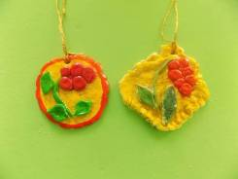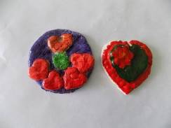

Следующий шаг – это создание коллективных работ в группе и затем индивидуальные проектные работы, требующие определенных умений, усидчивости и главное желания творить. На этом этапе, обычно отсеиваются ребята, пришедшие ради «любопытства».
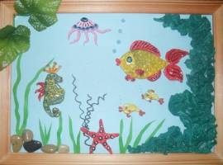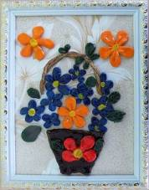
Признаками и критериями творческой деятельности являются продуктивность, нестандартность, оригинальность, способность к генерации новых идей, возможность «выхода за пределы ситуации», сверхнормативная активность. Но, к сожалению, приходится до сих пор применять репродуктивные методы. Часто дети недооцениваются свои творческие возможности, умение и желание работать самостоятельно, инициативно. Поэтому приходится убеждать в том, что под творчеством понимается создание оригинального продукта, в процессе работы над которым самостоятельно применены усвоенные знания, умения, навыки. Ведь творчество, индивидуальность, художество проявляются даже в минимальном отступлении учеником от заданного образца.
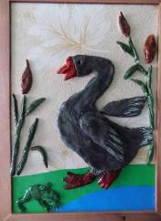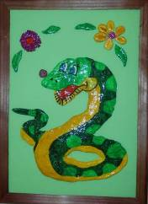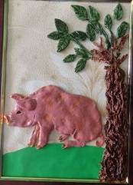
Высшей ступенью владения техникой изготовления изделий из соленого теста является выполнение объемных работ. Это очень сложный и долгий процесс, кропотливая работа, требующая чувства пластичности материала, огромного терпения, творческого вдохновения.
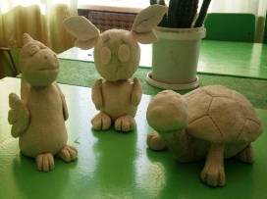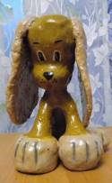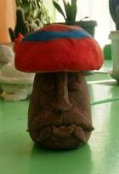
Необходимость решать эту проблему развития творческих личности в своей педагогической деятельности подвигла меня к использованию мастер-класса, как новой современной педагогической технологии, позволяющей развить эффективные средства самостоятельной учебной деятельности, соединяя в систему теоретические и практические составляющие деятельности учащихся, позволяя каждому раскрыть, развить и реализовать творческий потенциал своей личности.
Мастер-класс
Новогодний сувенир «СНЕГОВИК»
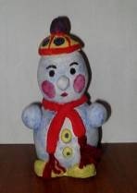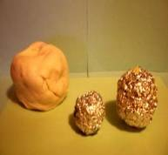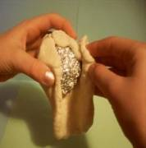

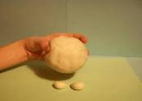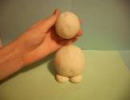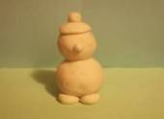

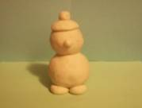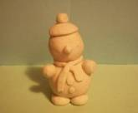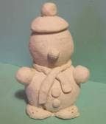

Любая творческая работа ребенка, должна быть доведена до результата. Для настоящего творца окончание одной работы это лишь начало следующей.
Поэтому, моментом завершения детской работы должно являться не только индивидуальное признание ее завершенности учителем, а непременно публичное представление на конкурсах, выставках различного уровня.
